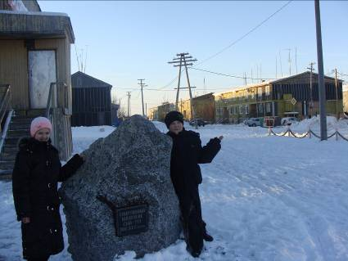


Операция
«Улицы родного города»

Операция
«Что в родном краю растет?
Кто в родном краю живет?»
«Дорога зовет
к новым открытиям»


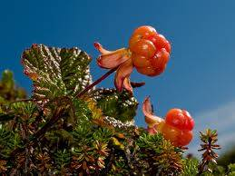


Акция
«Птичья столовая»

Операция «Морошка»

Акция
«Наши верные друзья» (домашние животные и их проблемы)
День рождения
д/о «Солнышко»
Операция
«Чудо-чум»

Операция
«Зимние приметы»



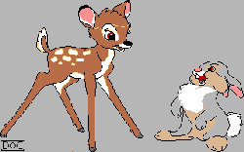
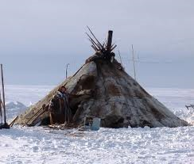
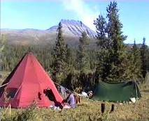

Лесной привал

